**HEN**

**CÂU CHẨN ĐOÁN:** Cơn hen cấp mức độ nặng biến chứng suy hô hấp cấp theo dõi bội nhiễm/Hen kiểm soát một phần, không yếu tố tử vong do hen

|  |
| --- |
| Hen đã chẩn đoán mới đánh giá mức độ kiểm soát – Hen đến lần đầu thì đánh giá gián đoạn hay dai dẳng  Hen dưới 2y => Chẩn đoán ghi Hen nhũ nhi |

**CHẨN ĐOÁN PHÂN BIỆT:** Viêm tiểu phế quản/Viêm phổi/TNDDTQ

|  |
| --- |
| ***TNDDTQ – cô Diễm***  DD bình thường chứa tối đa 20ml/kg, bú mỗi cữ nhiều hơn chắc chắc TN.  Thời gian làm trống DD là 2 giờ, bú gần hơn => TN  Bé có bệnh nên giảm xuống bú 15ml/kg/cử  Siêu âm (+) => chẩn đoán TNDDTQ  Siêu âm (-) => không loại TNDDTQ |
| ***Slide cô Diễm*** |

**LÂM SÀNG**

**1. Tiêu chuẩn chẩn đoán:**

|  |  |
| --- | --- |
| Bệnh sử | Khò khè tái đi tái lại   * + ≥3 lần ở trẻ <12m   + ≥2 lần ở trẻ ≥12m |
| Tiền căn | Tiền căn gia đình  (Nếu không có thì hỏi yếu tố khởi phát: khói thuốc, nhiễm siêu vi, trời lạnh, mạt nhà – triệu chứng nặng lên sau ngủ dậy buổi sáng, nhà có gấu ghiền,...) |
| Khám | HC tắc nghẽn HHD   * + Cơ năng: khò khè   + Thực thể: ran rít, ngáy   + CLS: Xquang ứ khí, CNHH |
| Điều trị | Có đáp ứng với điều trị hen   * + PKD: DPQ 2.5mg x3 lần cách nhau 20’   + ICS 2-3m   + Montelukast 4-8w |
| Khác | Loại trừ các nguyên nhân khác (tối thiểu phải có 1 Xquang để loại trừ trong lần chẩn đoán đầu tiên) |

**2. Triệu chứng kèm theo để phân độ và CĐPB:** mỗi triệu chứng hỏi hoàn cảnh khởi phát, đặc điểm, diễn tiến

* Khò khè? [cô Diễm: <5y bắt buộc có khò khè mới là hen, >5y có thể không]
* Khó thở? Nói được từng câu/từ?
* Mẹ thấy thở nhanh/co lõm?
* Sốt? Scan nhiễm trùng các cơ quan: đau đầu, khó thở, tiêu chảy, khóc khi tiểu,...
* Ho? Đàm?
* Ăn bú tiêu tiểu?
* Chẩn đoán và điều trị trước NV? Có PKD? Đáp ứng?
* Dấu hiệu gợi ý chẩn đoán khác:
  + Tím khi bú/ăn: dò khí quản – thực quản.
  + Nôn ói khi bú/ăn: GERD.
  + Không tăng cân: lao hạch đè vào đường thở.
  + Không đáp ứng với điều trị suyễn thích hợp.

**3. Tiền căn**

* Sản khoa:
* Dinh dưỡng:
* Chủng ngừa:
* Tâm vận:
* Dị ứng: chàm da, chàm sữa, thức ăn, khói bụi
* Bệnh lý:
  + Khò khè bao giờ chưa? Chẩn đoán điều trị gì chưa?
  + Viêm mũi dị ứng
* Gia đình: HTL, dị ứng, hen, bệnh lây, bệnh không lây.
* Hỏi theo câu chẩn đoán

|  |  |  |
| --- | --- | --- |
| ***API: trẻ dưới 3y, KK >3 lần có nguy cơ hen nếu***  1 tiêu chuẩn chính: ≥1 dị nguyên hít, chàm da, cha mẹ hen  2 tiêu chuẩn phụ: dị ứng sữa/trứng, viêm mũi dị ứng, KK không liên quan cảm lạnh | ***Mức độ kiểm soát hen***  Triệu chứng ban ngày/tuần  Thức giấc bạn đêm  SABA/tuần  Giới hạn hoạt động | ***YTNC tử vong do hen***  ***[1DƯ – 2TC – 3 thuốc – 2 tào lao]***  Có dị ứng thức ăn  Tiền căn đặt NKQ vì hen  TC NV/CC trong 12m qua vì hen  >1 chai Salbutamol/tháng  Không dùng/không tuân thủ ICS  Đang dùng/vừa ngưng OCS  Không có bản kế hoạch xử trí hen  Có vấn đề tâm thần, tâm lý xã hội |

**4. Khám**

* Tổng quát
  + Tri giác
  + Sinh hiệu: mạch, HA, nhiệt độ, nhịp thở
  + Cân nặng: kg, chiều cao: cm, đánh giá dinh dưỡng
  + Dấu mất nước
  + Da niêm, lông, tóc, móng
  + Hạch bạch huyết
* Khám vùng
  + Đầu mặt cổ - Mắt - Tai mũi họng
  + Ngực
    - Tuần hoàn
    - Hô hấp:
      * Nhịp thở: nhanh
      * Kiểu thở: co lõm, thì thở ra kéo dài
      * Ran: ngáy, rít, ẩm nhỏ hạt lan tỏa
  + Bụng: gan mật, tiêu hóa, tiết niệu, sinh dục
  + Tiết niệu sinh dục
  + Thần kinh, cơ xương khớp tứ chi

**TÓM TẮT BA:** Ví dụ 1 cái chị Giang sửa tham khảo làm theo cho đủ

|  |
| --- |
| Bệnh nhân nam 22 tháng tuổi nhệp viện vì thì thở mệt, bệnh một ngày. Ghi nhận  1. TCCN  - Sốt ho đàm nghẹt mũi  - PKD ở nhà 3 lần ngày hôm qua không bớt  - Thở mệt khò khè  2. TCTT  - Bứt rứt, môi hồng nhạt với khí trờ  - Mạch 170 l/ph, NT 60l/ph Nhiệt độ 37.5 độ  - SpO2 90%  - Co lõm ngực nặng, phập phồng cánh mũi, co cơ thẳng bụng, kéo dài thì thở ra  - Phổi ran ngáy ran rít lan tỏa 2 bên  - Viêm da dị ứng (hai châm có vết thâm): API (+) (1) Viêm da chính (2) Khò khè  không liên quan cảm lạnh  - Bàn tay phải có 6 ngón  3. Tiền căn: *Ghi rõ các lần nhập viện của trẻ và nguyên nhân để xen tần suất tái phát*  - Không hậu môn lúc sinh đã phẫu thuật  - Nhập viện nhiều lần vì khò khè ghi nhận  + 8/18 Viêm phổi ASD  + 6/19 VTPQ cấp  + 15/8/19 VP  + 26/8/19 VP tái phát (cách đây 4 tháng) có thở CPAP  - 1 tháng qua  + Thức giâc ban đêm  + Khò khè 1 tuần liên tục, có phun khí dung  + Không chạy chơi được lúc khò khè  - Ba dị ứng hải sản |

**ĐẶT VẤN ĐỀ**

* Suy hô hấp cấp độ 1/2/3
* HC tắc nghẽn hô hấp dưới có đáp ứng test DPQ
* Yếu tố khởi phát
  + HC nhiễm trùng
  + HC nhiễm siêu vi
  + Khói bụi/Thay đổi thời tiết/...
* Khò khè 3 lần
* API (+)
* YTNC tử vong do hen (ghi cụ thể yếu tố ra nếu có)
* Thường xuyên bú nằm

**BIỆN LUẬN**

* **Bé có 3/5 tiêu chuẩn chẩn đoán hen (...) nên nghĩ nhiều nhất là hen**
  + **Mức độ:** ***chủ yếu dựa vào nhịp thở, co lõm, SpO2***

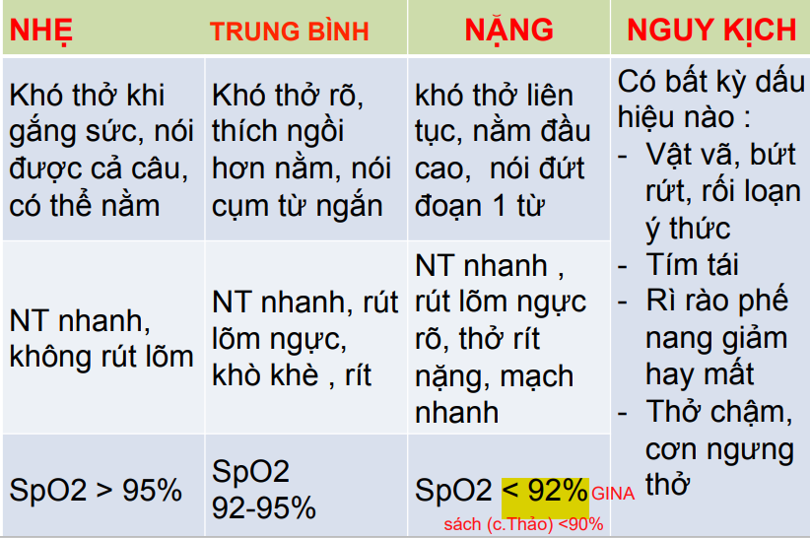

* + **Biến chứng**
    - Suy hô hấp cấp
    - Bội nhiễm
  + **Mức độ kiểm soát** (hen đã chẩn đoán)

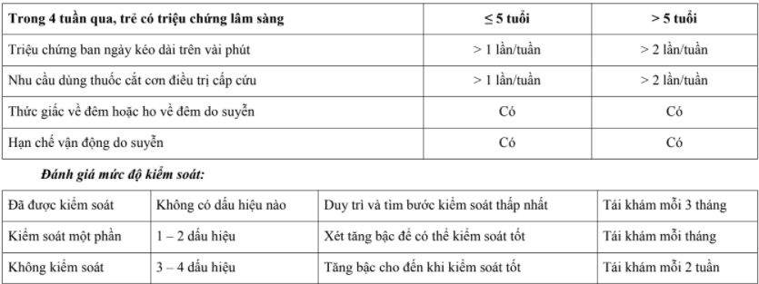

* + **Gián đoạn/Dai dẳng** (hen đến lần đầu)

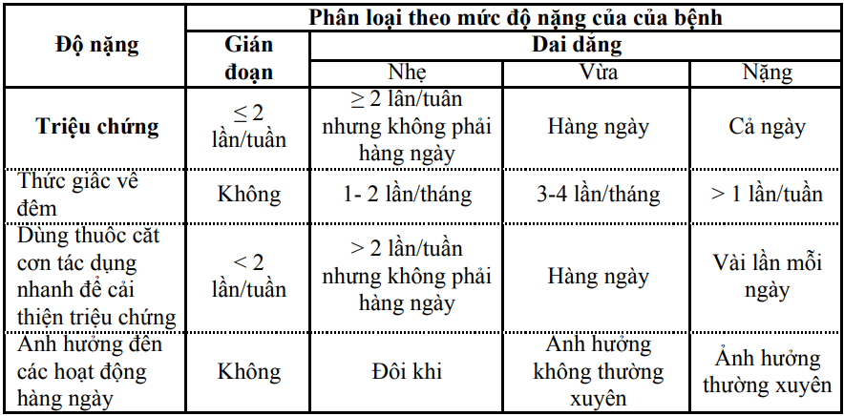

* + **YTNC tử vong do hen:** ***[1DƯ – 2TC – 3 thuốc – 2 tào lao]***
    - Có dị ứng thức ăn
    - Tiền căn đặt NKQ vì hen
    - TC NV/CC trong 12m qua vì hen
    - >1 chai Salbutamol/tháng
    - Không dùng/không tuân thủ ICS
    - Đang dùng/vừa ngưng OCS
    - Không có bản kế hoạch xử trí hen
    - Có vấn đề tâm thần, tâm lý xã hội
  + **Phân loại kiểu hình theo triệu chứng** 
    - VIA (Virus induced asthma – hen khởi phát do virus): đi kèm với VHHT do virus (hỏi các đợt trước sổ mũi chảy mũi vài ngày rồi lên cơn), KHÔNG có triệu chứng giữ các đợt => phòng ngừa bằng Montelukast
    - Multitrigger (Đa yếu tố khởi phát): khởi phát bởi virus, thay đổi thời tiết, gắng sức, dị ứng nguyên; CÒN triệu chứng giữa các đợt => phòng ngừa bằng ICS

**ĐỀ NGHỊ CLS**

* **Xquang ngực:** Làm thường quy, để loại trừ các bệnh khác
  + Ứ khí: lồng ngực căng phồng, tăng sáng, vòm hoành dẹt, KLS giãn rộng, nằm ngang
  + Thâm nhiễm
  + Xẹp phổi
* **CTM, CRP:** đánh giá nhiễm trùng, BC bình thường hoặc tăng, Lym ưu thế
* **Ion đồ:** làm khi VTPQ mức độ nặng tìm SiADH: Na giảm hoặc khi bé bú kém hay tiêu chảy để đánh giá RL điện giải
* **KMĐM:** làm khi có SHH hoặc tam chứng ứ CO2 (vã mồ hôi, nhịp tim nhanh, THA)
* **Siêu âm bụng tổng quát tìm TN DDTQ:** khi nghi ngờ trên LS bé hay ọc/ói sau bú/ăn
* **Ure, creatinin, AST, ALT:** nếu cần dùng kháng sinh
* **Chức năng hô hấp:** thực tế lâm sàng khi nào làm?
  + Hô hấp ký: trẻ >6y
  + Dao động xung ký (IOS): 2-6y
* **Đo NO thở ra:** chứng tỏ có tình trạng viêm
* **Test lẩy da IgE đặc hiệu:** chứng minh có mẫn cảm chứ chưa chắc có dị ứng, thường gặp nhất là mạt nhà.

**ĐIỀU TRỊ CƠN CẤP**

**1. Chỉ định nhập viện**

* Đánh giá ban đầu (SHH)
  + Không thể nói/uống
  + Tím
  + Co kéo cơ hô hấp phụ
  + SpO2 <92%/KT
  + Mất phế âm
* Không đáp ứng điều trị ban đầu
  + SABA 2 nhát x3 cách nhau 20’
  + Thở nhanh dai dẳng sau 3 lần SABA dù các triệu chứng khác đã cải thiện
* Không có khả năng xử trí tại nhà

**2. Chỉ định nhập cấp cứu**

* Cơn hen nặng
* Cơn hen TB không đáp ứng điều trị ban đầu
* Cơn hen TB + YTNC tử vong do hen

**3. Hỗ trợ hô hấp**

* Nằm đầu cao
* ***Chỉ định thở oxy/cannula:***
  + SpO2 <92%
  + Trước xài DPQ (nếu không sẽ tím do SABA dãn cơ trơn mm => tăng lượng máu lên phổi => phế nang ko mở ra được => tím)
  + Nếu PKD thì plus oxy luôn

**4. Các thuốc điều trị hen**

|  |  |
| --- | --- |
| **Cắt cơn** | **Ngừa cơn** |
| - SABA: Salbutamol  - SAMA: Ipratropium  - ICS liều cao (1mg) *(bởi vì ICS liều bình thường tác động qua gen => chậm, ko cắt cơn được; ICS liều cao tđ ko qua gen, nhưng TC này chỉ kéo dài được 30’)*  - Corticoid uống/chích (5-7d)  - Theophylin TTM  - MgSO4 (GINA >5y, NĐ2 >1y)  - Adrenalin TDD | - LABA: phải kết hợp với ICS và cho trẻ ≥6y  - Leucotriene modifier: Montelukast phòng ngừa VIA  - ICS: phòng ngừa multitrigger  - Theophylin phóng thích chậm: chỉ dành cho người lớn  - Anti-IgE: >12y, chứng minh được [IgE]/máu cao |

**5. Lưu đồ xử trí cơn hen cấp**

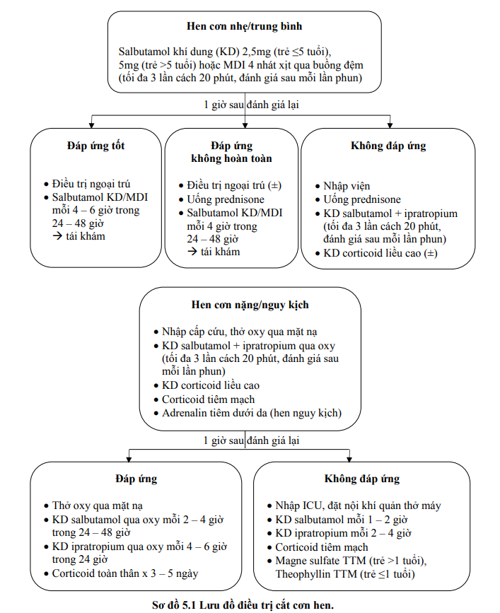

**6. Corticoid toàn thân**

* Chỉ định
  + Không đáp ứng sau liều Salbutamol đầu tiên
  + Đáp ứng không hoàn toàn sau PKD DPQ 1 giờ
  + BN đang điều trị corticoid
  + Có tiền căn/đang có cơn nặng, cơn nguy kịch
* Chống chỉ định
  + Sởi, Thủy đậu, TCM
  + Lao
  + Nhiễm trùng nặng
  + XHTH
  + THA, ĐTĐ

**7. Liều lượng thuốc**

* Dãn phế quản: Ipratropium tdp là khô đàm, kèm viêm phổi thì ko dùng Ipra xử trí đầu tiên [chị Thảo]
  + Ventolin 2,5mg hoặc 5mg/ống 2,5ml, liều 0,15mg/kg/liều, tối thiểu 2,5, tối đa 5; pha với NaCl đủ 3ml phun khí dung với O2 6-8 l/ph
  + Combivent (500mcg Ipratropium bromide + 2,5mg salbutamol) ống 2,5ml: khi dùng sẽ tính số ống combivent trước theo liều Ipratropium, rồi tính thêm liều ventolin cho đủ liều theo tuổi. Ipratropium liều 150 mcg/lầm (trẻ <12m), 250 mcg/lần (trẻ ≤5y), 500 mcg/lần (trẻ >5y)
* ICS:

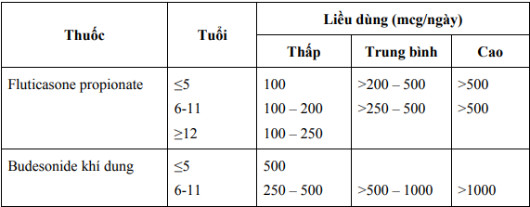

Fluticasone: Flixotide

Budesonide: Pulmicort 1mg/2ml 1 ống

* Corticoid toàn thân: chích dùng tối đa 72h thì ngưng chuyển sang uống, tổng 5-7 ngày
  + Prenisone 5mg/viên liều 1-2mg/kg/ngày uống chia 2 lần. liều max: <2 tuổi 20mg; <5 tuổi 30mg; >5 tuổi 40mg/ngày
  + Hydrocortisone 0,1g, liều 5mg/kg/ngày x 4 lần TMC
  + Methylprednisolone: 1mg/kg x4 lần trong ngày đầu.
* Magne sulfat: ống 1,5g/10ml liều 50mg/kg/liều pha với 2 phần dextrose TTM trong 20’
* Theophyline: liều 5mg/kg (3mg/kg nếu đã dùng trước đó) TTM trong 20’, sau đó duy trì 1mg/kg/h. phải theo dõi nồng độ, giữ mức 10-20ug/ml
* Adrenaline 0,1% 0,01ml/kg, tối đa 0,3ml/lần, TDD mỗi 20’, tối đa 3 lần.
* Thuốc ngừa cơn: ghi ở đây luôn cho dễ học
  + ICS
    - Flixotide (fluticaxone) 125 ug/nhát
    - Seretide (fluticaxone 125 ug + salmeterol 25 ug/nhát)
    - Ventoline 90 μg/nhát x 200 nhát
    - Flixotide, seretide 120 nhát
  + Montelukast: singulair 4mg, givet 5/10mg uống buổi tối
    - <5 tuổi: 4mg (viên hình oval, hoặc gói)
    - <15 tuổi: 5mg (viên hình tròn)
    - Người lớn: 10mg (viên hình vuông)

**8. Chỉ định kháng sinh**

* Sốt
* Ran nổ
* Xquang: có tổn thương nhu mô
* WBC, CRP tăng
* Có ổ nhiễm trùng khác đi kèm

**8. Y lệnh cụ thể:** ví dụ Cơn hen cấp nặng SpO2 90% trẻ dưới 5y

* Nhập cấp cứu
* Nằm đầu cao 30 độ
* Hút đàm nhớt
* Thở oxy ẩm qua cannula 6 l/p
* Combivent 1/2A

Ventolin 1/2A pha NaCl 0.9% đủ 3ml

(PKD) 3 lần cách nhau 20’ qua oxy canula 6l/p

* Pulmicort 1mg/2ml 1 ống pha NaCl 0.9% đủ 3ml x2 (PKD)
* Solumedrol 40mg 1 lọ 1mg/kg x4 (TMC)
* Theo dõi tri giác, sinh hiệu, co lõm ngực, SpO2 sát trong 1h đầu
* 3BT-Ch,S
* CSC3

**9. Dặn dò người nhà**

* Theo dõi nhịp thở, khò khè, dấu hiệu nặng (li bì, bỏ bú, co lõm ngực, tím tái, bú kém,…)
* Bù dịch và dinh dưỡng đầy đủ cho bé
* Rửa tay thường xuyên, hạn chế tiếp xúc qua lại với bé khác
* Tránh các yếu tố khởi phát như khói thuốc lá
* Giặt mùng mền chiếu gối mỗi tuần với nước nóng (>80 độ C)
* Thêm mấy cái phòng ngừa không dùng thuốc ở dưới

**ĐIỀU TRỊ PHÒNG NGỪA**

**1. Phương pháp không dùng thuốc**

* Tránh yếu tố khởi phát hen
* Vệ sinh môi trường sinh hoạt
* Chủng ngừa đầy đủ, đặc biệt cúm và phế cầu
* Tránh béo phì
* Sử dụng SABA khi cần
* Giáo dục cách sử dụng bản kế hoạch hành động hen cho bệnh nhi và thân nhân

**2. Chỉ định điều trị phòng ngừa bằng thuốc**

* Trẻ ≤5 tuổi

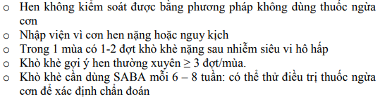

* Trẻ >5 tuổi

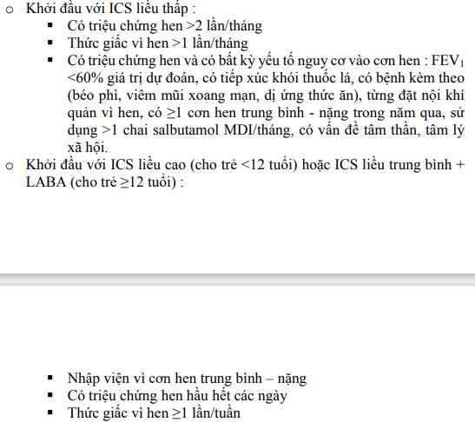



**3. Lựa chọn loại và liều lượng thuốc ngừa cơn:** ở trên nói rồi

**4. Tái khám theo dõi:**

* Tốt nhất nên tái khám sau 1-3m bắt đầu điều trị, sau đó mỗi 3-6m. Sau cơn hen cấp thì tái khám sau 1 tuần
* Mỗi lần tái khám đánh giá:
  + Mức độ kiểm soát hen
  + Yếu tố nguy cơ vào đợt cấp
  + Tác dụng phụ thuốc
  + Tuân thủ điều trị
  + Kỹ thuật dùng thuốc

**TIÊN LƯỢNG**

* Gần: Trung bình do đang có cơn hen nặng biến chứng SHH cấp
* Xa: Nặng do có yếu tố tử vong do hen